**德州科技职业学院**

**产教融合校企合作创新人才培养**

职业学校加强校企合作，实行顶岗实习、半工半读，能够为学生提供身临其境的企业环境熏陶和必要的实习条件、难得的实践锻炼机会。生产实践过程也就成了教学过程和管理过程，学生在师傅带领指导下，把理论知识运用到实践之中，并把在实践中体验进行理论的对接，从而加深对理论的理解，增强应用知识和解决实际问题的能力。这样的实践活动能够激发学生的创造意识、创造热情和创新精神。校企合作，企业和职业院校如同生命共同体，而不仅仅是一个是需方、一个是供方。只有打破这样的观念，加快适应企业需求的技能型人才培养，才能真正实现产业和专业升级。校企合作有利于改善企业的人才结构，夯实人才对发展的支撑；有利于加快科技成果向现实生产力的转化，提高科技进步对发展的贡献。如果现在职业院校和企业之间还没有达成共识的话，在短期内要进行产业升级还是非常困难的。我们知道，职业教育是最直接为当地经济建设服务的，它与当地经济建设密切关系、广泛联系，才能够培养一大批懂技术、会管理的人才，为企业所用，为社会所用，这有利于带动当地经济结构的调整，促进地方经济的繁荣和发展。德州科技职业学院在校企合作产教融合方面一直在努力探索实施，取得了一定的成绩和效果，现将我院各个专业的具体做法汇总如下:

**信息工程系产教融合校企合作典型案例**

**（一）深化校企合作**

德州科技职业学院与中企微云（北京）科技有限公司共同实施了“产教融合深化工程”项目，由中企微云出资，投入软硬件设备、师资、课程、技术、项目及就业安置等资源，与德州科技职业学院共建校内“移动互联网实验平台”，以实验平台为载体进行了应用型技能人才联合培养、师资培养、学科竞赛、项目引入、创新创业等多方位深入合作，实施“引企驻校”，深化产教融合，助力教学改革。

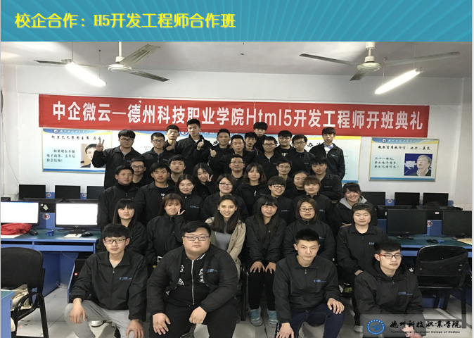

由学院提供场地，中企微云出资，投入软硬件设备、师资及课程、项目资源，与德州科技职业学院共建校内“移动互联网实验平台”，此次合作是在以往校企合作基础上，进行了大胆的尝试与创新，将实训平台建在学校，为后期的课程嵌入提供了方便，加强了实验教学与实践教育中心、实训实习基地建设，为学生实验实训、工程训练和顶岗实习提供了良好的条件和环境，方便了校企实施案例化教学，按照企业规范进行工程化培训和项目训练。

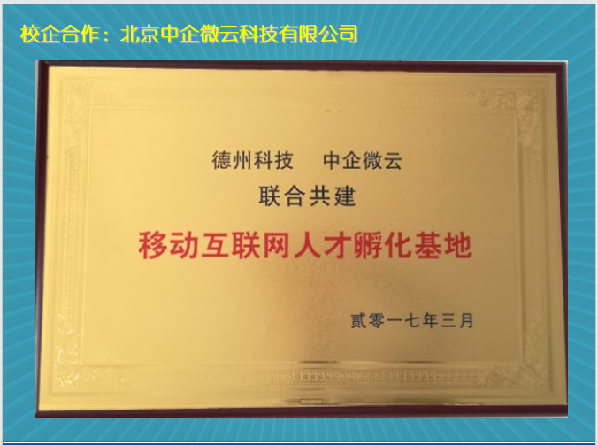

◆ **中企微云投入：**高性能计算机、智能监控及考勤系统、实训软件资源、课程体系、派遣师资、项目资源等；

◆ **学校投入：**场地、桌椅、网络、投影、空调暖气等设施及日常管理。

中企微云与德州科技职业学院协同育人培养学生累计107人，一线城市就业平均月薪7332元／人，全国城市就业平均月薪6161元／人，最高薪资11000元／月，对口就业率100%。

中企微云与德州科技职业学院共建高标准“移动互联网实验平台”2个。企业捐赠设备75台，价值45.7万元。联合培养师资6人次。实施校企课程置换18门次，实施了人才培养评价模式的创新。

**（二）创新人才培养模式**

**2.1 培养专业及方向**

◆ 合作培养方向：前端开发工程师、交互设计工程师、互联网运营工程师等市场前沿岗位；

◆ 合作涵盖专业：计算机应用、软件技术、电子商务等相关专业。

**2.2创新应用型技能人才培养方式**

以共建的校内“移动互联网实验平台”为载体，中企微云与德州科技职业学院以项目驱动教学，将行业典型案例引入教学过程，实施应用型技能人才联合培养。

**◆ 就业创业紧缺前沿技术技能培养**

技术技能培养课程以前沿技术知识为底蕴，用企业真实需求来引导教学，以真实项目案例嵌入教学各个环节，引发学生兴趣，提高学习热情，创造学习氛围。实现理论实践的充分融合，在理论基础上，进行专业知识扩展和实践能力提升，企业资深工程师亲自指导，引入企业真实项目。学生毕业即已经具备一年到两年工作经验，实现课程内容与职业标准、教学与生产过程的无缝对接，完全做到产教融合

**◆ 企业派遣资深工程师校内授课**

在学生完成了专业课程学习的基础上，企业通过层层筛选，组成专班，由企业对专班学生进行培训，企业直接派遣资深工程师到校内进行全程授课，并且负责授课期间工程师的薪资待遇。工程师派驻校内进行授课，一方面有利于高校全程掌控并参与协同育人教学过程及培养效果，另一方面减少学生外出学习产生的安全隐患和额外吃住用的经济负担，实现了企业和学校以及学生三方共赢。

**◆ 企业负责对口安置就业**

参加实验平台学习的学生，合格后由企业负责推荐对口实习岗位及就业岗位，并保障学生就业薪资。 就业岗位及就业范围如下表：

|  |  |  |  |
| --- | --- | --- | --- |
| 职业范围  （行业、领域、单位描述） | | 就业职位 | 热门就业行业 |
| 就业  岗位 | 开始工作时的初始岗位或岗位群 | 平面设计师、交互设计师、虚拟空间设计师、产品经理助理、产品经理、游戏开发工程师、虚拟现实游戏开发工程师、前端开发工程师、网页开发工程师、移动APP开发工程师、智能终端测试工程师、互联网运营工程师、新媒体运营工程师等 | IT行业  互联网＋行业  文化娱乐行业  金融行业  旅游行业  新农业行业  现代服务业  现代物流业  医药行业  建筑行业 |
| 3-5年后的目标岗位或岗位群 | 设计主管/创意总监、技术主管／技术总监、产品经理、项目经理、自主创业等 |

**◆ 职业指导与就业服务植入教学过程**

职业指导与就业服务如何植入教学一直是高等院校思考和实施的难题，中企微云与德州科技职业学院总结多年企业员工用人需求、职业素养需求及校企联合培养的丰富经验，成功将职业指导与就业服务植入教学过程，通过职业素质拓展和就业指导全面提升大学生综合职业竞争力和就业能力。

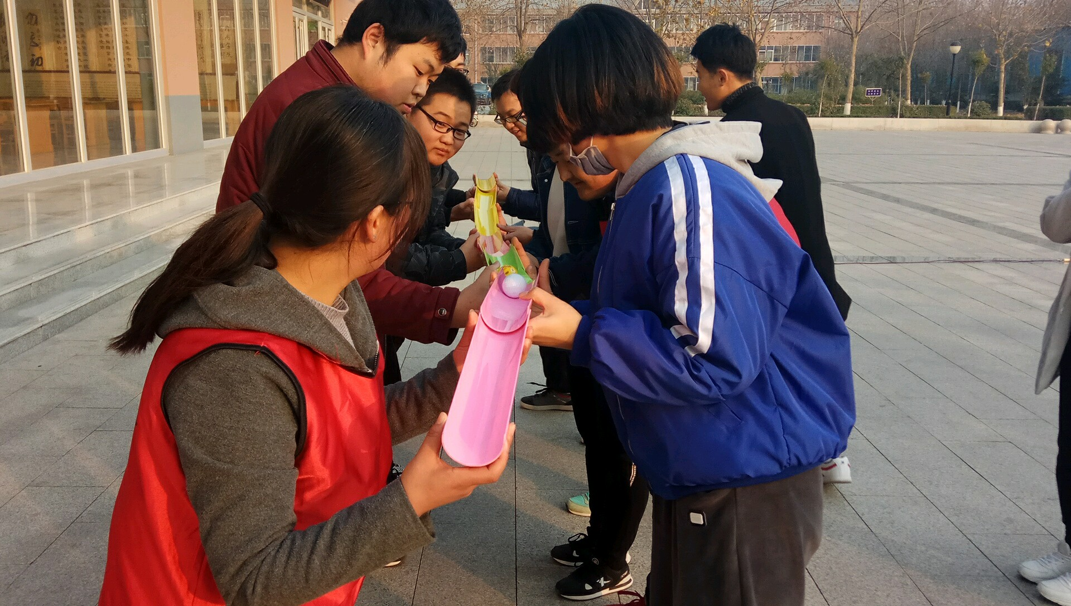

职业素质拓展：

就业指导：

|  |  |  |
| --- | --- | --- |
| 就业指导大纲 | 1、项目设计思路讲解训练  2、职业生涯规划  3、UI设计师与交互设计师简历如何构思  4、一对一简历点评  5、一对一企业（HR面+技术面+老板面）模拟面试  6、就业过程中存在问题详解  7、演讲能力，人际关系处理，临场应变能力训练 | 48课时 |

**◆ 人才培养成果**

中企微云与德州科技职业学院协同育人培养学生累计107人，一线城市就业平均月薪7332元／人，全国城市就业平均月薪6161元／人，最高薪资11000元／月，对口就业率100%。

**（三）双师型师资队伍建设**

**◆ 高校师资随同上课**

在“德科－中企产教融合深化工程”实验平台中提供2个专用机位供教师学习使用，并根据教学平台授课进度合理安排教师学习时间及学习课程，德州科技职业学院安排相关教师随同学生一起参加企业技能课程学习，校内师资、企业师资共同交流，保障双师型导师培养效果。

**◆ 师资专业培训**

德州科技职业学院与中企微云共同选拔骨干教师，通过专业集训等方式提升相关专业教师的实践能力水平，建设“双师型”师资队伍。

**◆ 横向课题引入、纵向课题联合申报**

企业引入横向课题项目，德州科技职业学院师资提供技术服务，研究、研发形成项目成果；中企微云与德州科技职业学院师资共同引入项目共同研发，发挥双方优势，资源互补。

**◆ 课程嵌入及融合**

德州科技职业学院与中企微云课程互相置换、相互融合，校内师资＋企业师资共同授课共同考核，探索了课程改革创新方向和模式方法。

**◆ 学科建设展评**

校企课程嵌入及融合的课程企业，考核方式以课程作品展览、评优等形式进行，调动师生参与度和积极性。摒弃传统以考试为结果的评价方式，探索建立新型学科考核评价机制。

**（四）重点专业建设**

**◆ 专业调整与优化**

我院信息工程系原有计算机应用技术专业、计算机网络技术专业、计算机软件技术专业、动漫专业、多媒体技术专业、图形图像专业和电子商务专业，对于动漫专业、多媒体技术专业、图形图像专业等招生一直持续低迷的专业进行招生计划的调整，提高计算机应用专业专业的招生计划，在教学及实验及实训基地的建设中，加大优势专业的投入力度和投入规模，为优势专业的发展提供有力保障。

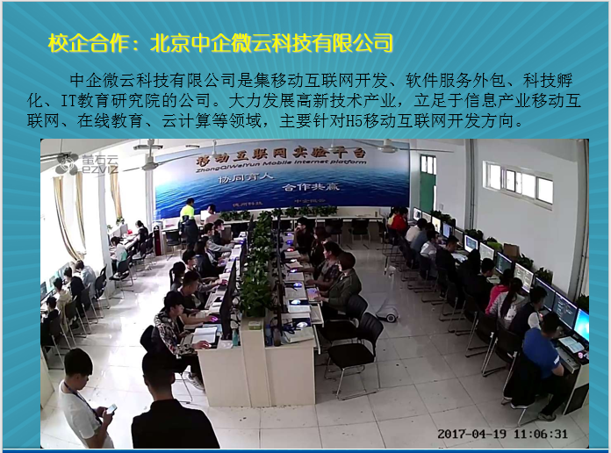

**◆ 提高师资队伍素质**

德州科技职业学院与中企微云校企合作的过程中，注重双师队伍建设，共同选拔骨干教师，通过专业集训等方式提升相关专业教师的实践能力水平，建设高素质的“双师型”师资队伍。

**◆ 校企共建校内特色工作坊**

德州科技职业学院与中企微云正在实施建设校内特色工作坊，为计算机应用专业发展提供有力保障，中企微云出资投入专业设备、技术支持、项目资源等，德州科技职业学院投入场地、基础建设、基础设备、组织管理等，校企共建“计算机应用专业校内特色工作坊”，共同完成师资培养、课程开发实施、学科竞赛、项目承接申报、创新创业教育及孵化、课题研究、技术成果转化等，辅助专业建设与发展，推进教育教学改革。

校企双方具有优势的互补资源及良好的合作基础。通过校企合作方式共同建立工作坊，可以充分将双方资源调动和利用，便于开展专业实践教学，学生可以在工作坊的环境中体验从设计到产品的整个工作的全过程，在实践学习中积累经验熟悉行业标准和企业需求。通过真实项目的锻炼，提升实践能力和职业素养，并且提升就业能力和自信心。

学校通过与企业合作，聘请企业技术工程师担任技术导师，一线工作经验的指导和教学可以很好填补课堂书本教学的缺失；而通过交流实践，专业教师不仅可以提高专业知识，更可以发展实践技能，了解企业岗位真正需求和流程规范，有利于教学工作开展，更有利于“双师型”师资队伍的建设。

**工作坊发展规划：**

◆ **优秀教师专业成长的平台。**确立基于校企合作的师资队伍建设，实现骨干教师队伍的优化。

◆ **项目课程开发及实施的实验室。**确立有可行论证的项目课程开发及实施，充分发挥校企双方优势资源，促进课改成果从逐步积累到集成推广。

◆ **技能大赛及创新设计的工作间。**结合企业前沿技术的发展方向，有效地开展技能大赛、创新大赛选题及发展研究，加强对优秀学生的辅导。

◆ **专业建设与发展的智囊团。**开展本专业设置的调研及建言工作，参与校内实训基地建设的研讨工作、校外实训基地的拓展工作、本专业课程设置及教材采用的研讨及建言等。

**（五）制度机制建设**

**◆ 组织保障**

德州科技职业学院设有校企合作处，由教学院长任处长，信息工程系成立了以系主任为首的校企合作领导小组，积极推进企业融合。

校企共建专业校企合作指导委员会，由中企微云技术有限公司与德州科技职业学院共同制订章程，协调学院和企业的合作方式和合作利益，促进校企合作深入展开。

德州科技职业学院校企合作处与信息工程系成立了教学质量监控小组。完全监控企业针对专业教学过程的实施，深化校企合作教学质量评价制度建设，形成学校、企业、社会、学生的多方共评的教学质量评价与保障体系，充分保证企业的教学质量。

**◆人员保障**

实行项目负责人制。建立健全各项任务的项目负责人制度，做到机构落实、人员落实、责任落实、责任落实、方案落实、资金落实、奖惩落实。

实行双辅导员统一管理制度。校企合作班的学生在校内实训平台进行理论及实践教学，为充分保证企业教学任务的顺利实施，协调与学院的相关事宜，合作班除去配备企业助教1名，同时配备校内专职辅导员1名。

**◆ 教学场所保障**

严格按照德州科技职业学院与中企微云科技有限公司《校企合作协议》相关规定，提供教学及实践场所，并提供相应的配套水电等措施，保障教学的正常进行。

**◆ 制度保障**

根据学院《教学管理规章制度》，对于参加校企合作学生的期末课程成绩进行课程置换，学分互认，我系校企合作班开班时间一般为大二下学期，学院针对当前课程开设情况，学期初作出课程置换计划，保证学生课程的正常结业。